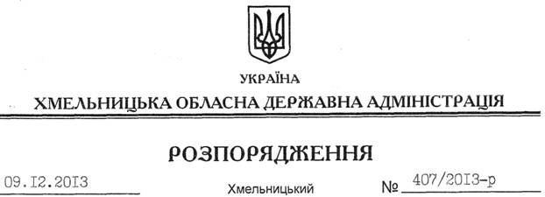

Про надання дозволу на розробку технічної документації із землеустрою щодо встановлення (відновлення) меж земельної ділянки в натурі (на місцевості) Державній інспекції сільського господарства у Хмельницькій області

На підставі статей 6, 21, 39 Закону України “Про місцеві державні адміністрації”, статей 17, 92, 122, 123 Земельного кодексу України, статті 55 Закону України “Про землеустрій”, розглянувши клопотання Державної інспекції сільського господарства у Хмельницькій області від 04.11.2013 року № 9-3561 та подані матеріали:
1. Надати дозвіл Державній інспекції сільського господарства у Хмельницькій області на розроблення технічної документації із землеустрою щодо встановлення (відновлення) меж земельної ділянки в натурі (на місцевості), землі державної власності площею 0,1005 га, яка знаходиться за адресою вул. 1 Травня, 30, м. Старокостянтинів Хмельницької області.
2. Державній інспекції сільського господарства в області при розробленні технічної документації із землеустрою щодо встановлення (відновлення) меж земельної ділянки в натурі (на місцевості) забезпечити дотримання вимог чинного законодавства.
3. Контроль за виконанням цього розпорядження покласти на заступника голови облдержадміністрації В.Галищука.

Голова адміністрації В.Ядуха

